Композиция 8. Трио-соната da camera
для скрипки, фортепиано, виолончели (1971)

Форма
– шестичастный цикл, выстроенный по образцу старинной сюиты (четыре обязательных танца – Allemanda, Courante, Sarabanda, Giga и два дополнительных номера – Intrada и Aria).
Форма частей цикла:
I часть – континуальная микровариационная форма.
Континуальность обусловлена непрерывным развитием и полифактурной однородностью музыкальной ткани ("четырехпластовый контрапункт": Vn и Vс – монофония интервальная – мелодические пласты с интервальной дублировкой – свободная квази синхронная имитационная фактура, Pn – монофония аккордовая, – линеарно-аккордовые пласты), постоянным применением одних и тех же четырех длительностей ( -  -  . -  – модус длительностей, "модально-длительностная техника письма") и непрерывным прогрессийным развитием музыкальной ткани на уровне звуко-ритмо-единиц Пример 1 ^{и} ^{Схема 1} .
 | Рn (нижний пласт) Рn (верхний пласт) | 3413114111221131131231111 1111321311311221114113143  3413114111221131131231 1321311311221114113143  3413114111221131131 1311311221114113143  3413114111221131 1311221114113143  34131141112211 11221114113143  341311411122 221114113143  3413114111 1114113143  34131141 14113143  3413114 4113143  341311 113143  34131 13143  3143 3143  341 143  34 43  3 3 |  | Цифры в крайней левой колонке указывают на порядок появления звуко-ритмо-единиц (всего их 15).  В остальных колонках цифры указывают на протяженность длительностей, входящих в каждую из пятнадцати звуко-ритмо-единиц в каждом из четырех пластов музыкальной ткани. При этом, очереддной длительности соответствует одна цифра, величина которой означает протяженность этой длительности в восьмых. Напр.., в нотном изображении состав пятнадцатой звуко-ритмо-единицы в партии Vn (3413114111221131131231111) выглядит следующим образом: . -  -  - . -  -  -  -  -  -  -  -  -  -  - . -  -  - . -  -  - . -  -  -  - 
 | Vn Vc | 3 3  34 43  341 143  3413 3143  34131 13143  341311 113143  3413114 4113143  34131141 14113143  3413114111 1114113143  341311411122 221114113143  34131141112211 11221114113143  3413114111221131 1311221114113143  3413114111221131131 1311311221114113143  3413114111221131131231 1321311311221114113143  3413114111221131131231111 111321311311221114113143
 | № | 1  2  3  4  5  6  7  8  9  10  11  12  13  14  15
Микровариационное содержание формы обусловлено постоянным обновлением звукового материала в звуко-ритмо-единицах. Это обновление происходит на уровне всех простых длительностей, входящих в состав таких единиц Пример 1, ^{Схема 1}
  - I часть, 1-2 тт.
(Скобками со стрелками выделены границы звуко-ритмо-единиц)
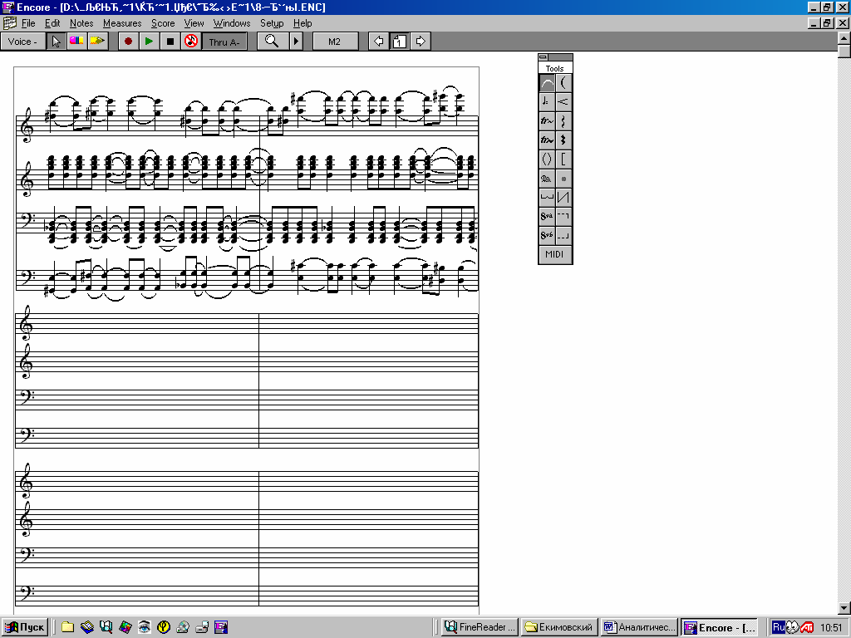
Vn

Pn

Vc

- Ритмическая структура звуко-ритмо-единиц в 1-3 тт.
(1) ( 2) ( 3) (4) (5)
Vn  . –  .  –  .   –  .    . –  .    .  ….

(25)
Pn (верх. пласт)     .   .   .           .   .

Pn (нижн. пласт) .   .           .   .   .    
(25)

Vc . –  .   . .   .  .   . ….
(1) ( 2) ( 3) (4) (5)
Все четыре пласта музыкальной ткани попарно родственны: 1) в партиях Vn и Vc содержится прогрессия количества длительностей в звуко-ритмо-единицах от одной до двадцати пяти, в партии верхнего и нижнего пластов Pn – его регрессия (количество длительностей в звуко-ритмо-единицах обозначено цифрами в скобках); 2) партии Vn – Vc и верхний – нижний пласты Pn являются зеркальными по составу своих звуко-ритмо-единиц (зеркальность отмечена стрелками. Полное содержание звуко-ритмо-единиц в "числовом изображении" см. на ^{Схема 1} .
II часть – изоритмический период с репризой-кодой.
II часть – изоритмический период с репризой-кодой.
III часть – двухчастная безрепризная.
IV часть – простая трехчастная с обрамлением и серединой развивающего типа.
V часть – регрессирующая куплетно-вариантная форма.
Протяженность разделов этой формы выстроена по принципу постепенного их уменьшения: первый куплет – 55  (структура куплета – припев – запев: 29  – припев, 26  – запев), второй – 54  (28  – припев, 27  – запев) и третий – 47  (36  – припев, 11  – запев).
Припевы родственны в интонационном и ритмическом отношении (напр., у Pn в начале "припевов" сохраняются выдержанный звук в верхнем голосе, нисходящий секундовый ход в нижнем и мелодический оборот "a-h-a-b". Последний варьируется во втором припеве – cis-h-c и третьем – c-d-c-cis).
VI часть – на общекомпозиционном уровне –многоплановая панформа:
1-й план – безрепризная фуга с кодой, модулирующая из двойной в однотемную ^{Пример 2};
2-й план – на уровне протяженности отдельных интермедий фуги – рассредоточенная регрессийная ритмоформа (каждая следующая интермедия меньше предыдущей) Пример 2 ^{и} Схема 2 .

  - [VI часть, 1-3 тт.]
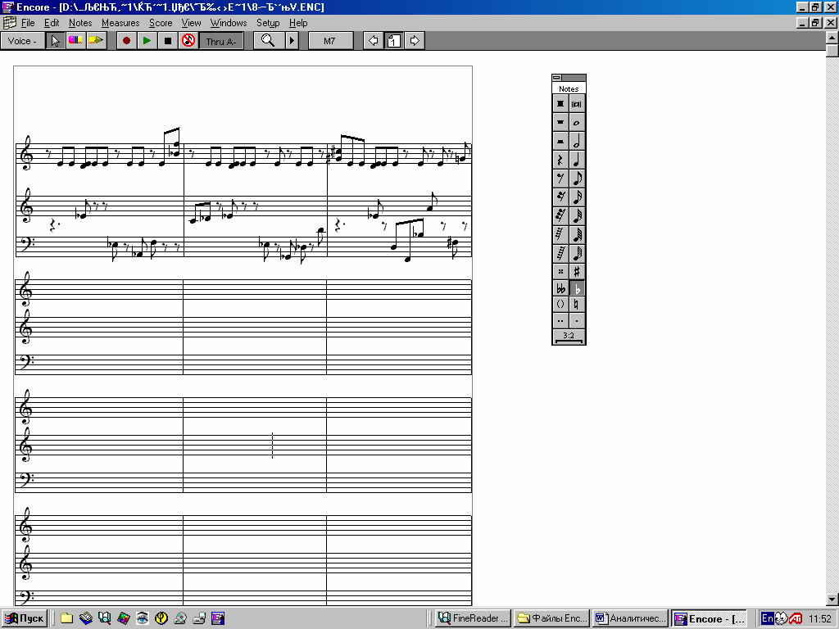
1-я тема – верхняя строка, 2-я тема – средняя и нижняя строки

13-19 20-23 24-29 30-33 34-38 39 - 42 43-47 | Средняя часть Кода  Т₂ Т₁ ┴ ₁ | П₁ Т₂ Т₁ | Т₁ П₂ ┴₁ | ┴ ₁  e h a fis d g c f/es/h/a/b es b as f cis cis gis |  |  | На схеме используются следующие символы: 1) Т₁, Т₂ – проведения первой и второй тем, 2) П – знак противосложения, нумерация знака – номер противосложения, 3) двухсторонняя фигурная стрелка – знак интермедии, односторонняя – знак коды, 4) ┴ – тема в обращении, 5) пунктирная линия – стреттное проведение темы. В позиционном плане Т1 ее последние пять тонов, разделенные косой чертой, указывают на синхронное появление во всех голосах начального пятизвукового фрагмента темы в последнем такте Композиции.
1-4 5-8 9-12 | Экспозиция  Т₁ П₁ П₂ | Т₂ Т₂ Т₁ | Т₁ Т₂
Такты | Разделы фуги  Голоса фуги  Тональный план Т1  Тональный план Т2 |  |  |  | Ритмоформа  рассредоточенная регрессийная | Звукоплотностная  крещендирующая  форма

Компонентные формы:
- на уровне протяженности ритмо-звуко-единиц 1-й части образуется встречная зеркально-прогрессийная пластовая ритмоформа, т.е. форма, в которой, в виде двух встречных ритмических потоков, выстроенных прогрессийно, взаимодействуют два композиционных пласта, зеркально повторяющих ритмическое содержание друг друга ^{Схема 1 и Схема 3}. Один из этих потоков – Vn, Vc – выстроен как "крещендирующая структура", другой – Pn – как "диминуирующая". Такое взаимодействие двух ритмоструктур представляется как некий временнòй парадокс, в котором прошлое и будущее движутся навстречу друг другу;

партии Vn и Vc

верхний и нижний пласты Pn

- на уровне звуковой плотности 2-й части выстраивается строго-геометрическая полиэлементная звукоплотностная крещендирующая одночастная форма;
- на уровне фактурного процесса всего сочинения – многоплановая фактуроформа ^{Схема 4}:
ее 1-й план – трехчастная фактуроформа с зеркальной репризой;
ее 2-й план – рассредоточенные двойные фактуротематические вариации (вариации на "остинатную фактуру" и фактуру типа "ария с хоралом").

- (в книге № 14)
Части цикла  Названия | I II III IV V VI  Intrada Allemanda Courante Sarabanda Aria Giga
Двойная трехчастная форма | А В А¹ С В¹ А²
А – "остинатная фактура"
В – "ария с хоралом"
С – синтфактура, в которой сочетается ария, проводящаяся в хоральном – аккордовом – изложении с остинатным сопровождением
Двойные вариации | Т₁ 1 вар. 2 вар. 3вар.  Т₂ 1 вар. 2 вар.

Гармоническая организация
В композиции применяется характерная для Екимовского политехническая система, выстроенная на основе модальной техники (используются тономодусы и интерваломодус), техники интервальных групп и исключительно свободно трактованной серийной.
Тономодусная модальная техника и техника интервальных групп действуют на протяжении всего цикла; модальная техника – на уровне интерваломодуса – только в первой части.
Ведущие тономодусы сочинения – 3.2.3.1; 3.2.1; 2.2.2; 1.2; 2.1.1; 1.1.1.2.1 и 4.1.1. – применяются здесь при построении как небольших, так и относительно протяженных мелодических групп, а также созвучий.
Содержание интерваломодуса (струнные инструменты): тритон, ч5, м6, б6, б7, м9 или в полутоновом выражении – 6, 8, 9, 11, 13.
Ведущие интервальные группы сочинения: 5.4; 3.5; 4.5; 4.4; 7.3.1.2; 5.2; 5.1 и 6.1.

Временнàя организация
Ее виды:
- формальнотактовая – все части цикла;
- модальная ("модусы ритмоформул" используются в III-й и V-й частях, "модусы длительностей" и модусы, составленные из простых длительностей и ритмоформул во II-й и IV-й) и
- прогрессийно-ритмоформульная (I часть – прогрессивно-ритмоформульная формальнотактовая система).

Фрагмент из книги «Современные черты композиции Виктора Екимовского». Монографическое исследование. Москва-2003 . ISBN 5-93994-002-1. © Шульгин Дмитрий Иосифович, 1983-2000 гг. (полный вариант книги см. на сайте Д.И. Шульгина: http://dishulgin.narod.ru).
В целом образующаяся здесь полифактура может быть отнесена к разряду "фактур с прослойкой".
Понятие "звуко-ритмо-единица" здесь относится к элементу, содержащему какой-либо один гармонический компонент – звук, интервал (струнные) или аккорд (ф-но). Каждый из четырех пластов музыкальной ткани (Vc, Pn – два нижних пласта и Pn с Vn – два верхних пласта) содержит по пятнадцать звуко-ритмо-единиц ^{Схема 1}. Их смена происходит вместе с обновлением позиции повторяемого в данной единице интервала или аккорда. Все интервалы и аккорды имеют разное число повторений, которое, на уровне количества длительностей, входящих в состав звуко-ритмо-единиц, нарастает от первого ряда к последнему в партиях Vn и Vc и, напротив, уменьшается в нижнем и верхнем пластах партии Pn. Каждая следующая ритмоединица является суммой предыдущей и одной или нескольких других простых длительностей. В первых восьми ритмоединицах обоих потоков, соответственно, прибавляется по одной длительности – Vn, Vc или вычитает-ся – Pn. В ритмоединицах, идущих на схеме под номерами 9-12-м, прибавляется и вычитается уже по две длительности, а в 3-15-ой ритмоединицах – по три.
Автор 10-й схемы Т.В. Шевченко.
Обозначение "55  " и ему подобные указывают на число четвертей в соответствующих разделах.
Характерные закономерности фуги: модуляция из двойной фуги (с совместным экспонированием тем) в однотемную (момент модуляции – 40-й такт); - ярко индивидуальная логика позиционного развития на уровне ведущей ритмоформулы первой темы –     – –– . Эта индивидуальность обусловлена рядом общехарактерных и специфических факторов, в том числе: принципом двенадцатитоновой хроматической комплементарности, зеркальным построением интервальной структуры позиционного процесса (ось – тон "е"), ее позиционной замкнутостью, специфическим чередованием консонантных и диссонантных "позиционных интервалов" (интервалов смещения), в ходе которого происходит постепенный переход от весьма совершенных консонансов к совершенным и от "мягких" диссонансов к более "жестким": e -h -a -fis -d -cis -g -gis -c и (-f -es - ces - a -b); ч4⬇ ч4⬆б2⬆б2⬇м3êм3éб3éб3êи (м2éм2ê ч4⬇ч4⬆ тритон). (Интервалы указываются по отношению к начальному тону "e", последние пять позиционных тонов, заключенные в скобки, указывают также и на начальные фрагменты темы, появляющиеся в конце коды фуги). - преобладание тональных ответов; - в экспозиции: отсутсвие интермедий, позиционная разомкнутость; традиционное – кварто-квинтовое – соотношение тем и ответов на них (e-h-a – первая тема; es-b-as – вторая тема); - в средней части: шесть проведений первой темы (последние четыре – стреттные с использованием темы в обращении), два проведения второй и три интермедии разработочного типа, выстроенные на экспозиционном материале, в том числе, одна междучастная (переход от экспозиции к средней части – 13-19 тт.) и две внутричастные (24-29, 34-38 тт.). Протяженность интермедий по отношению друг к другу складывается по принципу регрессии: 1-я – 7 тт., 2-я – 6 тт., 3-я – 5 тт. Порядок вступления голосов в средней части зеркален по отношению к порядку их вступления в экспозиции; - отсутсвие репризы как самостоятельногораздела. Ее функцию, а также функцию коды берет на себя последнее однотактовое построение, в котором дается тонально-тематическое завершение сочинения.
В качестве формулы здесь выступают все ритмо-звуко-единицы, начиная со второй.

